問１　人の体重を体重計ではかったとき、次のどのはかり方がもっとも目盛りが大きくなるでしょう。

　●予想

　　①　両足で立ってのる。　　②　両足でしゃがんでのる。

③　片足で立ってのる。　　④　両手と片足でしゃがんでのる。　　⑤　どれも同じ。

●実験結果・わかったこと

問２　ジュース500g を飲み終わってから体重を体重計ではかると、飲む前と比べて体重計の

　　　目盛りはどうなるでしょう。予想して○印をつけ、そのように考えた理由を考えましょう。

　●予想

　　①　500 g より多く増える。 ②　ちょうど500 g 増える。

　　③　増えるが500 g より少ない。 ④　増えない。

　●実験結果・わかったこと

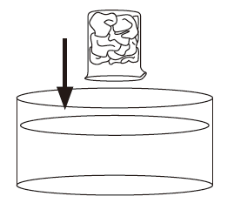問３　ビーカーの底にティッシュペーパーをつめ、ビーカーの口を下にして水の中に沈めてみましょう。

　　　ティッシュペーパーはどうなるでしょうか？

　●予想

　　①　ぬれる　　　②　ぬれない　　　③その他

　●実験結果・わかったこと

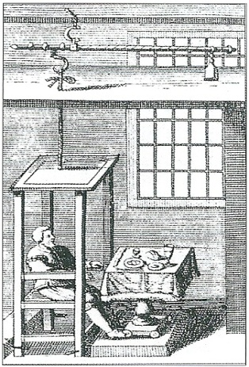

**◆読み物①　食事をしたら体重（質量）はどうなる？**

　ジュースを飲んだ直後と同じように、食事をした直後は体重が増えます。では、

食事をして数時間たつと体重はどうなるのでしょうか？実際に体重の変化を調べた

科学者がいました。イタリア人のサントリオ・サントリオです。サントリオは１日

中、大きな天秤に載って生活し体重の変化を調べました。また、食べ物や飲み物、

大便や尿など自分の体に出入りする物の質量も全てはかったのです。

その結果、食事で食べた分だけ体重は増え、排泄で出した分（皮膚の表面から

蒸発する水分も含めて）だけ体重が減ることがわかりました。

**◆読み物②　" 物" には質量と体積が必ずある**

　ジュースを飲むと見えなくなりますが、そのもの自体はなくなったわけではありません。このように" 物" の質量は水に溶かしても変わりません。ビーカーの口を下にして水の中に入れると水は中に入ってきません。この場合、ビーカーの中に入っている空気が専用の場所（空間）をしめていたため、中に水が入り込めなかったのです。このことから空気にも体積があるということがわかります。

以上のように、" 物" には質量と体積が必ずあります。逆に、「質量と体積があれば" 物" である」といえるのです。「質量」とは形が変わっても、空中でも水中でも宇宙でも変わらない" 物" そのものの量のことです。質量の単位にはg（グラム）やkg（キログラム）が使われます。

**●用語の確認　「物体」と「物質」**

" 物" を形や大きさ、使い道など外形に注目した場合は、その" 物" を、（　　　　　）という。

また、" 物" の材料などに注目して区別した場合には、その材料を（　　　　　）という。

一言でいうと、「（　　　　　）とは" 物" の材料」である。物質は、「何からできているか」という

材料に注目した見方なので、これから先の理科の学習でよく使うことになる。

**目的…　　磁石や乾電池を使って身近な物質の性質を区別しよう！**

**準備…**磁石　　電池　　豆電球　　導線

（調べるもの）　　鉛筆　　目玉クリップ　　石灰石　　アルミホイル　　ＰＥＴボトル　　缶

　　　　　※その他、身近にあるさまざまなものでチャレンジしよう！

**方法…①**さまざまな物質が図１のように磁石につくかどうかを調べる。

**②**図２のように電池と豆電球を接続して、電気が通るかどうかを調べる。

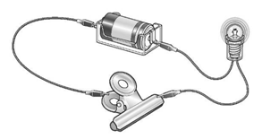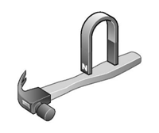 **③**調べた性質を下の表にまとめて分類する。

図１　　　　　　　　　　　図２

|  |  |  |
| --- | --- | --- |
|  | 磁石との反応 | 電気を通したとき |
| 鉛筆 |  |  |
| 目玉クリップ |  |  |
| 石灰石 |  |  |
| アルミホイル |  |  |
| ＰＥＴボトル |  |  |
|  |  |  |
|  |  |  |
|  |  |  |
|  |  |  |
|  |  |  |

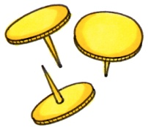

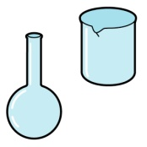

電気を通してみる　　　　　（　　金属　　）であるかどうかがわかる。

金属の３つの性質

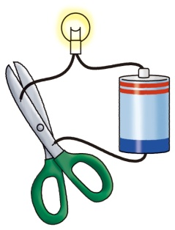　　①（　　金属光沢　　）がある　　②（　　電気や熱　　）をよく通す　　③広がったりのびたりする

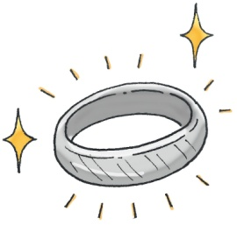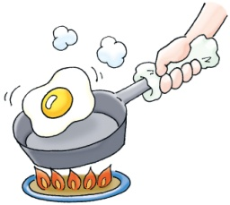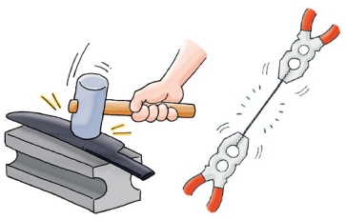

　１年　　組　　番　氏名